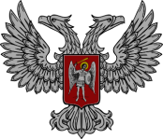

АДМИНИСТРАЦИЯ ГОРОДА ГОРЛОВКА
РАСПОРЯЖЕНИЕ
главы администрации

11 июля 2018 г. № 626-р
г. Горловка

Об утрате силы распоряжений
главы администрации

Руководствуясь пунктом 4.1 раздела 4 Положения об администрации города Горловка, утвержденного распоряжением главы администрации от 13 февраля 2015 года № 1-р

Считать утратившими силу распоряжения главы администрации города Горловка:
от 03 августа 2015 года № 330-р «О введении комендантского часа на территории города Горловка»;
от 13 октября 2015 года № 543-р «О внесении изменений в распоряжение главы администрации от 03 августа 2015 года № 330-р «О введении комендантского часа на территории города Горловка».

Глава администрации И.С. Приходько

